1. Attention机制

Attention的原理就是计算当前输入序列与输出向量的匹配程度，匹配度高也就是注意力集中点其相对的得分越高，其中Attention计算得到的匹配度权重，只限于当前序列对，不是像网络模型权重这样的整体权重。

算法过程：

1）encode对输入序列编码得到最后一个时间步的状态c，和每个时间步的输出h，其中c又作为decode的初始状态z_0.

2） 对于每个时间步的输出h与z_0做匹配也就是match操作，得到每个时间步的匹配向量α_0_1.

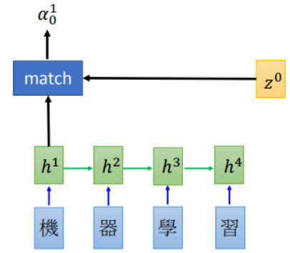

图 1

3）对所有时间步的输出h与z_0的匹配度α_0，使用softmax做归一化处理，得到各个时间步对于z_0的匹配分数.

4）求各个时间步的输出h与匹配分数α_0的加权和得到c_0，作为decode的下一个时间步的输入.

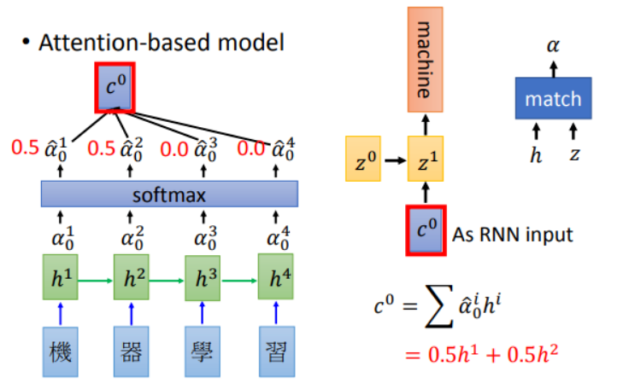

图 2

5）计算各个时间步的输出h与z_1的匹配度得到c_1作为decode下一个时间步的输入，如此一步一步重复下去.

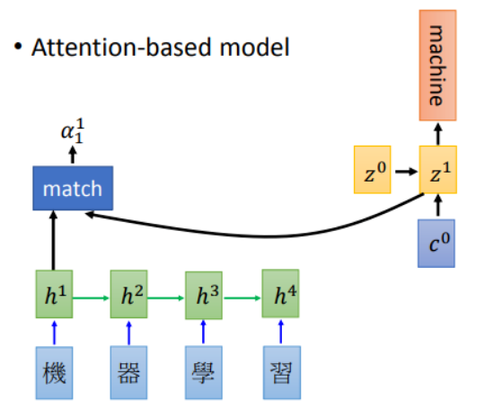

图 3

其中match操作一般是求两个向量的相似度，1）余弦相似度；2）一个简单的神经网络，输入为h和w，输出为α；3）矩阵变换α=hTWz。

2. 正则表达式(regular expression)

https://www.runoob.com/regexp/regexp-syntax.html

3. Encoder-Decoder背景

Encoder-Decoder（编码-解码）是深度学习中非常常见的一个模型框架，比如无监督算法的auto-encoding就是用编码-解码的结构设计并训练的；比如这两年比较热的image caption的应用，就是CNN-RNN的编码-解码框架；再比如神经网络机器翻译NMT模型，往往就是LSTM-LSTM的编码-解码框架。因此，准确的说，Encoder-Decoder并不是一个具体的模型，而是一类框架。Encoder和Decoder部分可以是任意的文字，语音，图像，视频数据，模型可以采用CNN，RNN，BiRNN、LSTM、GRU等等。所以基于Encoder-Decoder，我们可以设计出各种各样的应用算法。

4. Encoder-Decoder

编码，就是将输入序列转化成一个固定长度的向量c；

解码，就是将之前生成的固定向量再转化成输出序列。

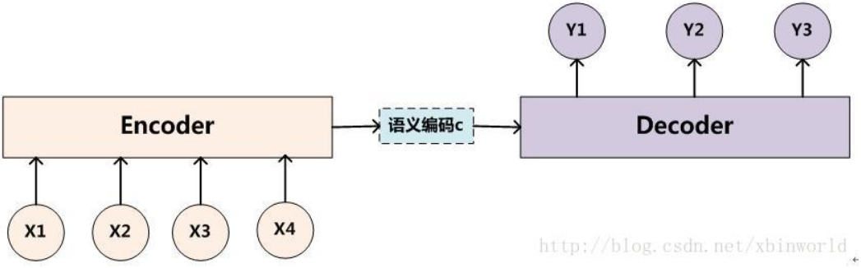

图 1 编码输入/解码输出

其中，x_n为词嵌入向量，一般固定长度为[1, m]，多为one-hot向量

一个句子由一序列x_1, …, x_n词嵌入向量组成

一个句子序列输入大小为:[n, m]

LSTM依时间步得到各个词的隐层输出h_0, h_1, …, h_n

并得到最终步LSTM的cell和state

在RNN中，当前时刻隐层状态是由上一时刻的隐层状态和当前时刻的输入决定的，也就是：



语义编码c：, LSTM末层的隐藏状态输出

解码过程

根据给定的语义编码c和已经生成的输出序列y_1,y_2,…y_t−1来预测下一个输出的单词y_t

把生成句子y={y_1,y_2,…y_t}的联合概率分解成按顺序的条件概率

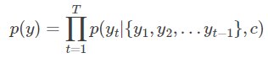

每一个条件概率:



其中s_t是输出RNN中的隐藏层，c代表语义向量，y_t−1表示上个时刻的输出。

g表示一种非线性变换，往往就是指一种多层的函数，可以输出y_t的概率。

端到端训练RNN（LSTM）网络，在每一个句子末尾打上一个end-of-sentence symbol， EOS符号，用输入句子来预测输出句子

5. 光谱(光学频谱)

复色光：一般的光源是由不同波长的单色光所混合而成的复色光。

单色光：单一频率（或波长）的光，不能产生色散。可用三棱镜将白光分解为各种颜色，然后用可调节的长形狭缝只允许某一波段的光通过而阻挡其他波段的颜色光，这一通过的波段即单色光。

光谱(spectrum): 是复色光是复色光经过色散系统（如棱镜、光栅）分光后，被色散开的单色光按波长（或频率）大小而依次排列的图案，全称为光学频谱。

6. 摄影

让光线通过我们的相机形成一张合理曝光的照片。

一般曝光有三种情况：欠曝、正常、过曝

快门速度越快，进光量越小；速度越慢，进光量越大

光圈越小，进光量越小；光圈越大，进光量越大

感光度越低，进光量越小，同时画质越好；感光度越高，进光量越大，同时噪点越多，画质越差

7. 快门速度

常见的快门由慢到快有30s-1s、1/2s、1/4s、1/8s、1/15s、1/30s、1/60s、1/125s、1/250s、1/500s、1/1000s、1/2000s、1/4000s、1/8000s

1/500s及以上的快门速度称为高速快门，通常用来凝固高速运动物体的瞬间动作，如滴水弹起的瞬间、鸡蛋破碎的瞬间、运动赛事等等

1s以下的快门速度称为慢速快门，也就是慢门，通常用来记录流水、车流、云彩的流动等等。

8. 光圈

常用的光圈由大到小有F/1.4，F/2.0，F/2.8，F/4.0，F/5.6，F/8.0，F/11，F/16，F/22等标准光圈值

光圈的大小，与数值是相反的，即F1.4大于F22

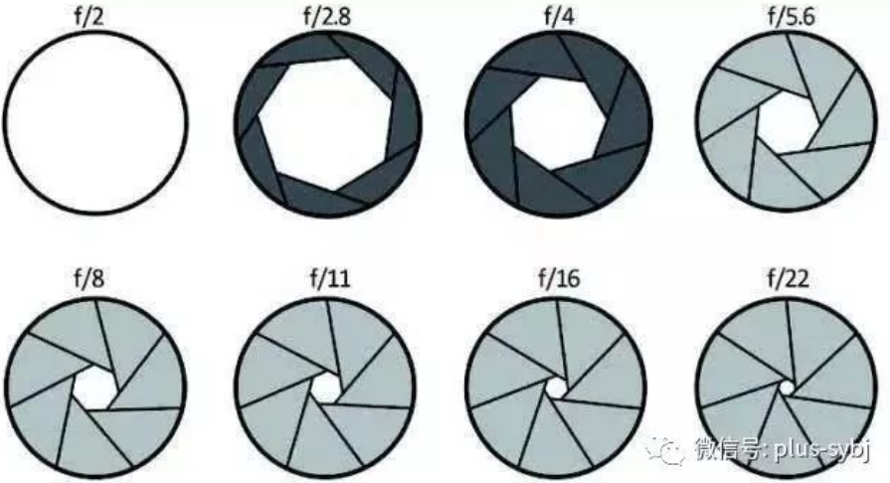

9. 景深

光圈对于照片的影响还体现在景深上。简单来讲，景深就是画面清晰的部分，影响景深的因素主要有镜头焦距（焦距越长，景深越浅）、光圈（光圈越大，景深越浅）和距离（相机离被摄对象距离越近，景深越浅）。光圈与景深的关系，F1.4的光圈下，画面人物是清晰的，而背景的山峰则虚化掉了，称为浅景深；而F32的光圈下，画面人物和背景的山峰都是清晰的，也称为全景深。

10. 感光度ISO值

常用的ISO值从低到高有ISO100、125、160、200、250、320、400、500、640、800、1000、1250、1600、2000、2500、3200、4000、5000、6400、12800及以上等等

感光度越低，进光量越小，同时画质越好；感光度越高，进光量越大，同时噪点越多

11. 调整曝光

当需要调整这三个要素来调整照片曝光的时候，一般的考虑顺序是光圈>快门>感光度

夜景可以适当提高感光度(白天ISO100左右，夜景ISO3200以内)

有三脚架或其他固定仪器时可以适当提高快门速度

光线非常充足时，可以考虑高速快门，低感光度

手持相机情况下，安全快门一般约等于1/焦距

有些镜头开到最大光圈附近，拍摄的照片放大看会出现散光或者紫边现象；

光圈大小影响着画面的景深（景深就是画面清晰的部分）情况，有些场景不适合使用大光圈，背景模糊

对于这三个要素的使用，为了使画面画质更好，一般我个人使用的光圈在F4-F12之间，感光度ISO值大多数情况都是100，一般不会高于1000，快门速度就根据要拍的题材来定啦！

12. 镜头焦距

镜头焦距是指镜头光学后主点到焦点的距离，是镜头的重要性能指标。镜头焦距的长短决定着拍摄的成像大小，视场角大小，景深大小和画面的透视强弱

焦距越长,景深越小;焦距越短,景深越大

无限远处的平行光线，经过透镜后都有一个焦点，这个焦点到透镜中心的距离就是焦距，凸透镜的焦距是个实点，凹透镜的焦距是个虚点

亦是照相机中，从镜片光学中心到底片、CCD或CMOS等成像平面的距离。

13. EV

EV(Expose Value)值: 曝光值，将快门速度和光圈值按照下表所示置换为整数值，对应快门速度的整数值称为TV，对应光圈的整数值称为AV值，而且只需将这两数值相加就可以轻松得到曝光量，该值称为EV值（即曝光值）。只要是EV值相同，无论快门速度和光圈如何组合，曝光量都不变。

14.自动

AE 自动曝光：光圈优先AE式是由拍摄者人为选择拍摄时的光圈大小，由相机根据景物亮度、CCD感光度以及人为选择的光圈等信息自动选择合适曝光所要求的快门时间的自动曝光模式，也即光圈手动、快门时间自动的曝光方式。这种曝光方式主要用在需优先考虑景深的拍摄场合，如拍摄风景、肖像或微距摄影等。

AF 自动对焦：是利用物体光反射的原理，将反射的光被相机上的传感器CCD接受，通过计算机处理，带动电动对焦装置进行对焦的方式叫自动对焦。它多分为二类：一是主动式，另一个则是被动式。

AWB 自动白平衡：通常为数码相机的默认设置，相机中有一结构复杂的矩形图，它可决定画面中的白平衡基准点，以此来达到白平衡调校。这种自动白平衡的准确率是非常高的，但是在光线不足条件下下拍摄时，效果较差，例如多云天气下，许多自动白平衡系统的效果极差，它可能会导致偏蓝。

AEB 自动包围曝光：是一种通过对同一对象拍摄曝光量不同的多张照片“包围”在一起，以获得正确曝光照片的方法。“自动”指照相机会自动对被摄物体拍摄连续拍摄2、3或5张曝光量在0.3到2.0EV之间的照片（每张照片曝光量不同）。

15. 裂隙灯显微镜

16. 驱动